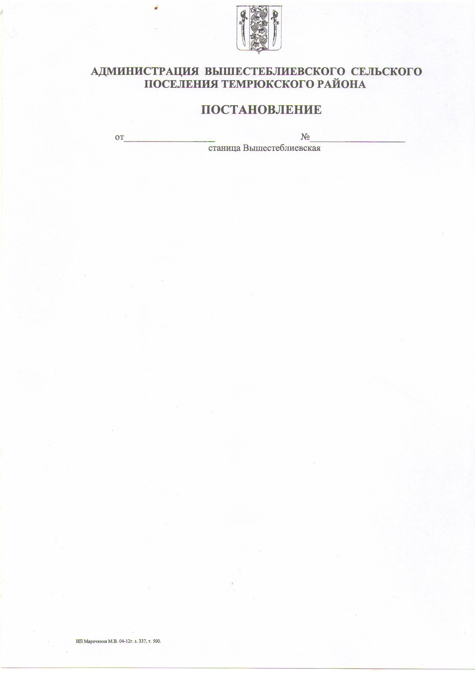

**АДМИНИСТРАЦИЯ ВЫШЕСТЕБЛИЕВСКОГО СЕЛЬСКОГО ПОСЕЛЕНИЯ ТЕМРЮКСКОГО МУНИЦИПАЛЬНОГО РАЙОНА**

**КРАСНОДАРСКОГО КРАЯ**

**ПОСТАНОВЛЕНИЕ**

от 29.09.2025 года № 189

станица Вышестеблиевская

**О внесении изменений в постановление администрации Вышестеблиевского сельского поселения Темрюкского района от 30 июля 2024 года № 168 «Об утверждении Порядка принятия решения о разработке, формировании, реализации и оценке эффективности реализации муниципальных программ Вышестеблиевского сельского поселения Темрюкского района»**

В соответствии со статьей 179 Бюджетного кодекса Российской Федерации, Федеральным законом от 6 октября 2003 года № 131-ФЗ «Об общих принципах организации местного самоуправления в Российской Федерации», законом Краснодарского края от 6 ноября 2015 года № 3267-КЗ «О стратегическом планировании в Краснодарском крае», постановлением главы администрации (губернатора) Краснодарского края от 8 мая 2014 года № 430 «Об утверждении Порядка принятия решения о разработке, формирования, реализации и оценки эффективности реализации государственных программ Краснодарского края и о внесении изменений в некоторые нормативные правовые акты главы администрации (губернатора) Краснодарского края», п о с т а н о в л я ю:

1. Внести в постановление администрации Вышестеблиевского сельского поселения Темрюкского района от 30 июля 2024 года №168 «Об утверждении Порядка принятия решения о разработке, формировании, реализации и оценке эффективности реализации муниципальных программ Вышестеблиевского сельского поселения Темрюкского района» следующие изменения:

1)в наименовании, по всему тексту постановления и приложений к нему вместо слов «Вышестеблиевское сельское поселение Темрюкского района» в соответствующих падежах читать слова «Вышестеблиевское сельское поселение Темрюкского муниципального района Краснодарского края»

2. Общему отделу официально опубликовать настоящее постановление в периодическом печатном издании газете Темрюкского района «Тамань» и официально опубликовать (разместить) на официальном сайте муниципального образования Темрюкский район в информационно-телекоммуникационной сети «Интернет».

3. Контроль за выполнением постановления «О внесении изменений в постановление администрации Вышестеблиевского сельского поселения Темрюкского района от 30 июля 2024 года №168 «Об утверждении Порядка принятия решения о разработке, формировании, реализации и оценке эффективности реализации муниципальных программ Вышестеблиевского сельского поселения Темрюкского района» возложить на начальника финансового отдела администрации Вышестеблиевского сельского поселения Темрюкского муниципального района Краснодарского края Е.Ю.Пивень.

4. Настоящее постановление «О внесении изменений в постановление администрации Вышестеблиевского сельского поселения Темрюкского района от 30 июля 2024 года № 168 «Об утверждении Порядка принятия решения о разработке, формировании, реализации и оценке эффективности реализации муниципальных программ Вышестеблиевского сельского поселения Темрюкского района» вступает в силу на следующий день после его официального опубликования.

Глава Вышестеблиевскогосельского

поселения Темрюкского муниципального района

Краснодарского края Д.В.Колмык